106年全國運動會
教育訓練講義(成績輸入)
環友科技股份有限公司
http://www.UTK.com.tw/

- 競速類成績輸入
點選功能表中，競賽成績系統成績系統成績輸入
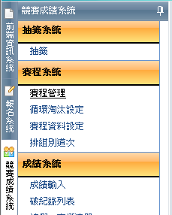
選擇欲輸入成績的賽程種類
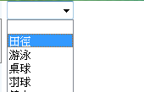
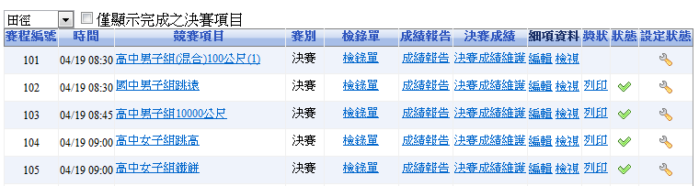
點選徑賽項目的名稱即可進入該項目的成績輸入畫面
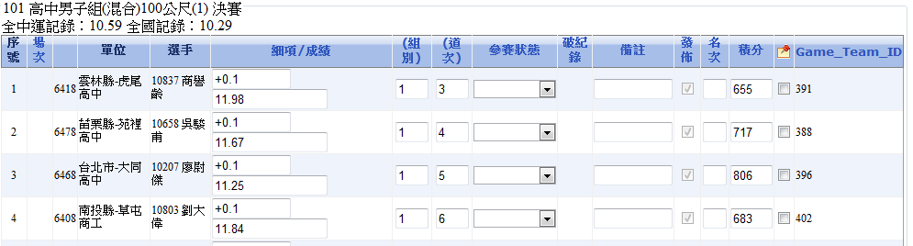
本系統有成績格式自動處理功能，可依照裁判來的成績資料直接輸入，例如72.14，直接輸入即可，不用轉成01:12.14，同樣的例如秒數只有個位數，也只要輸入個位數即可，不用補0
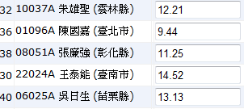
若有選手有違規、棄權…..等情事，可以在右邊下拉式選單註記，若無成績可不輸入。
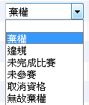
都輸入完成後，點選，系統會自動開始處理。
若為預賽，則會顯示晉級分析結果（Q為分組錄取，q為全體擇優）
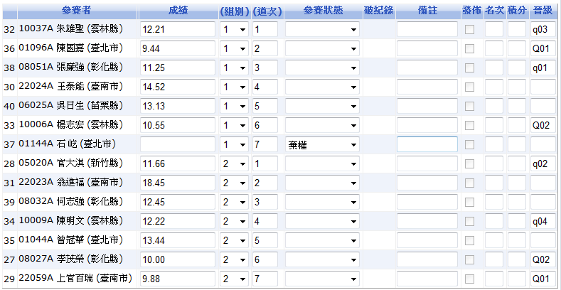
然後確認無誤後，按下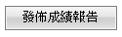，那成績就會公布，並且預賽會晉級，決賽則產生名次。

2技擊類,球類成績輸入

點選功能表中，競賽成績系統成績系統成績輸入
選擇欲輸入成績的賽程種類
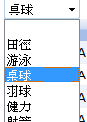
點選競賽項目進入
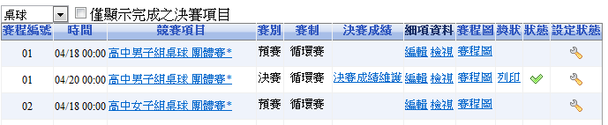
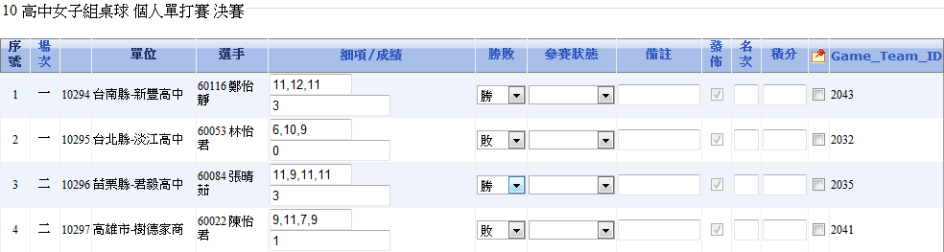
然後在成績欄位輸入該選手的最後成績，例如勝場數或總筆數。

接著到最下方進階功能區，按下儲存(自動分析)
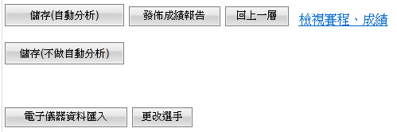
系統就會自動分析勝敗關係
接著到最下方進階功能區，按下發佈成績報告，系統就會發佈成績，並做晉級處理
